МИНОБРНАУКИ РОССИИ
Санкт-Петербургский государственный
электротехнический университет
«ЛЭТИ» им. В.И. Ульянова (Ленина)
Кафедра МО ЭВМ

отчет
по лабораторной работе №1
по дисциплине «Вычислительная математика»
Тема: Методы численного решения нелинейных уравнений

Студент гр. 4341 |  | Баженов К.Э.
Преподаватель |  | Пуеров Г.Ю.

Санкт-Петербург
2026
Цель работы.
Изучить методы численного решения нелинейных уравнений: метод бисекции, метод хорд, метод Ньютона и метод простых итераций. Реализовать программу нахождения корня уравнения с заданной точностью, исследовать скорость сходимости методов и оценить чувствительность методов к ошибкам в исходных данных.

Задание.
- Отделить корень заданного нелинейного уравнения.
- Реализовать методы хорд, бисекции, Ньютона и простых итераций для нахождения корня с заданной точностью.
- Провести вычисления при различных значениях Eps в диапазоне от 0.1 до 0.000001.
- Исследовать скорость сходимости методов теоретически и экспериментально.
- Исследовать чувствительность методов к ошибкам исходных данных, моделируя их с помощью округления.
- Сравнить методы по скорости сходимости, точности и устойчивости.
Вариант 1: f(x) = x² - 5.0 * sin(x)

Отделение корней уравнения.
Рассмотрим функцию f(x) = x^2 - 5sin(x). Она определена и непрерывна на всей числовой оси.
Её производная равна:
f'(x) = 2x - 5cos(x)

Аналитически получить все корни уравнения x^2 - 5sin(x) = 0 в явном виде невозможно, поэтому исследуем функцию и область возможного расположения корней.

Из уравнения x^2 = 5sin(x) следует, что правая часть должна быть неотрицательной, то есть sin(x) >= 0. Кроме того, так как sin(x) <= 1, то x^2 = 5sin(x) <= 5, следовательно, |x| <= √5.
Значит, все корни могут находиться только на отрезке [-√5; √5].
Так как при x < 0 в рассматриваемой области sin(x) < 0, равенство x^2 = 5sin(x) невозможно, поэтому корни следует искать только при x >= 0, то есть на отрезке [0; √5].
Очевидно, что при x = 0:
f(0) = 0^2 - 5sin(0) = 0, следовательно, x = 0 является корнем уравнения.

Локализуем второй корень.
При x = 2:
f(2) = 2^2 - 5sin(2) = 4 - 5sin(2) ≈ 4 - 4.546 = -0.546 < 0
При x = √5:
f(√5) = (√5)^2 - 5sin(√5) = 5 - 5sin(√5) > 0, так как sin(√5) < 1.

Следовательно, на отрезке [2; √5] функция меняет знак, а значит, по теореме Больцано–Коши на этом отрезке существует корень.
Для численного исследования корня будет взят отрезок [2; 2.5].
Приведённые рассуждения подтверждаются графически (см. рис. 1).
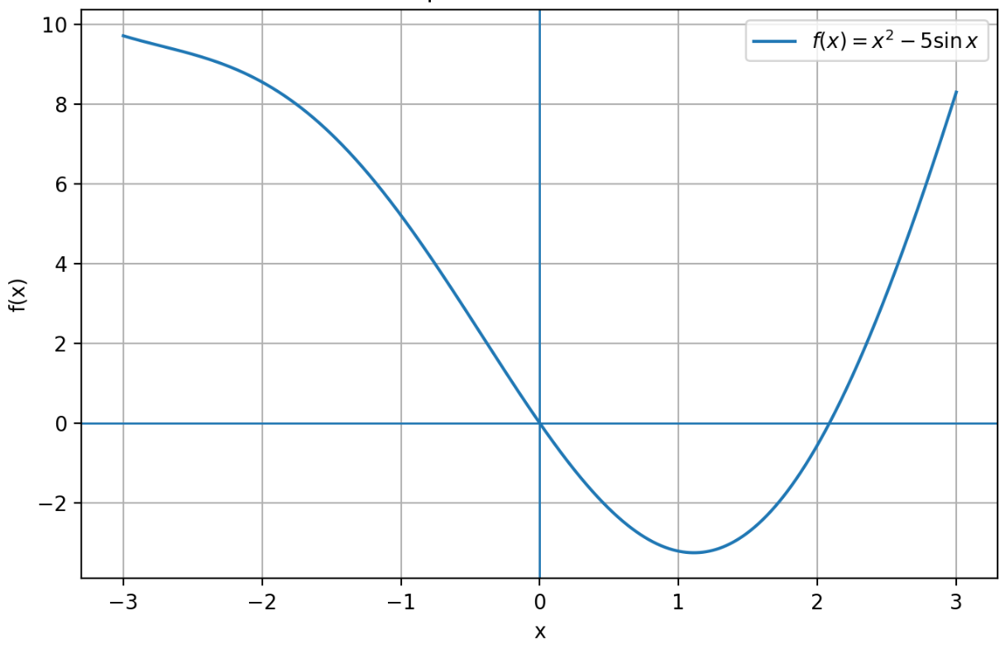
Рис. 1 – График f(x)

Выбор начального приближения для метода Ньютона
Для метода Ньютона было выбрано начальное приближение x₀ = 2.1.
При x = 2.1:
f(2.1) = (2.1)^2 - 5sin(2.1) ≈ 0.09395317,
f'(2.1) = 2 * (2.1) – 5cos(2.1) ≈ 6.72423051,
f''(2.1) = 2 + 5sin(2.1) ≈ 6.31604683.
Так как f(2.1)·f''(2.1) > 0, начальное приближение выбрано корректно.

Разработка программы.

Программа, реализующая методы бисекции, хорд, Ньютона и простых итераций была написана на языке программирования C++.
Была написана функция double F(double x) для вычисления значения функции f(x):
double F(double x) {
return x * x - 5.0 * sin(x);
}

Была написана функция double Phi(double x) для вычисления значения итерационной функции φ(x), используемой в методе простых итераций:

double Phi(double x) {
return sqrt(5.0 * sin(x));
}

Данная функция получена из исходного уравнения x² - 5sin(x) = 0 путём приведения его к эквивалентному виду x = φ(x), где φ(x) = √(5sin(x)).
Функция Phi(x) используется для вычисления очередного приближения к корню по формуле xₙ₊₁ = φ(xₙ).
Производная итерационной функции равна
φ'(x) = 5cos(x) / (2√(5sin(x))).
В окрестности рассматриваемого корня выполняется условие |φ'(x)| < 1, что обеспечивает сходимость метода.

Функция double bisect(double left, double right, double eps, double delta, int &N) реализует метод бисекции, последовательно сокращая отрезок, на котором расположен корень, до тех пор, пока длина отрезка [left, right] не станет меньше 2|eps|.
Аргументы:
left, right – границы отрезка, на котором локализован корень;
eps – точность вычисления корня;
delta – точность округления функции для симуляции погрешности;
N – переменная, в которую записывается количество выполненных итераций.
Функция double horda(double left, double right, double eps, double delta, int &N) реализует метод хорд. На каждом шаге строится хорда через точки графика функции на концах текущего интервала, после чего определяется точка её пересечения с осью абсцисс. Эта точка принимается как новое приближение к корню.
Аргументы:
left, right – границы отрезка, на котором локализован корень;
eps – точность вычисления корня;
delta – точность округления функции для симуляции погрешности;
N – переменная, в которую записывается количество выполненных итераций.

Функция double newton(double X, double eps, double delta, int &N) реализует метод Ньютона. На каждом шаге вычисляются значение функции и её производной в текущем приближении, после чего строится касательная к графику функции. Точка пересечения этой касательной с осью абсцисс принимается как новое приближение к корню.
Аргументы:
X – начальное приближение к корню;
eps – точность вычисления корня;
delta – точность округления значений функции и производной для симуляции погрешности;
N – переменная, в которую записывается количество выполненных итераций.

Функция double iter(double X0, double eps, double delta, int &N) реализует метод простых итераций. На каждом шаге текущее приближение подставляется в итерационную функцию, после чего полученное значение принимается как новое приближение к корню. Процесс продолжается до достижения заданной точности.
Аргументы:
X0 – начальное приближение к корню;
eps – точность вычисления корня;
delta – точность округления значений итерационной функции для симуляции погрешности;
N – переменная, в которую записывается количество выполненных итераций.

Также была реализована функция double Round(double x, double delta), возвращающая значение x, округлённое с точностью delta.
Аргументы:
x – значение для округления;
delta – точность округления.

Для исследования чувствительности методов к ошибкам в исходных данных в программе выполнялось округление значений функции перед их использованием в вычислениях.
Разработанный программный код приведён в приложении А.

Исследование скорости сходимости метода бисекции.
Для подсчёта числа итераций в функции bisect использовался счётчик количества итераций. При каждой итерации значение счётчика увеличивалось на 1.

Ниже приведен график теоретической и практической зависимости числа итераций от eps по формуле 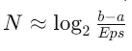 (см. рис. 2).
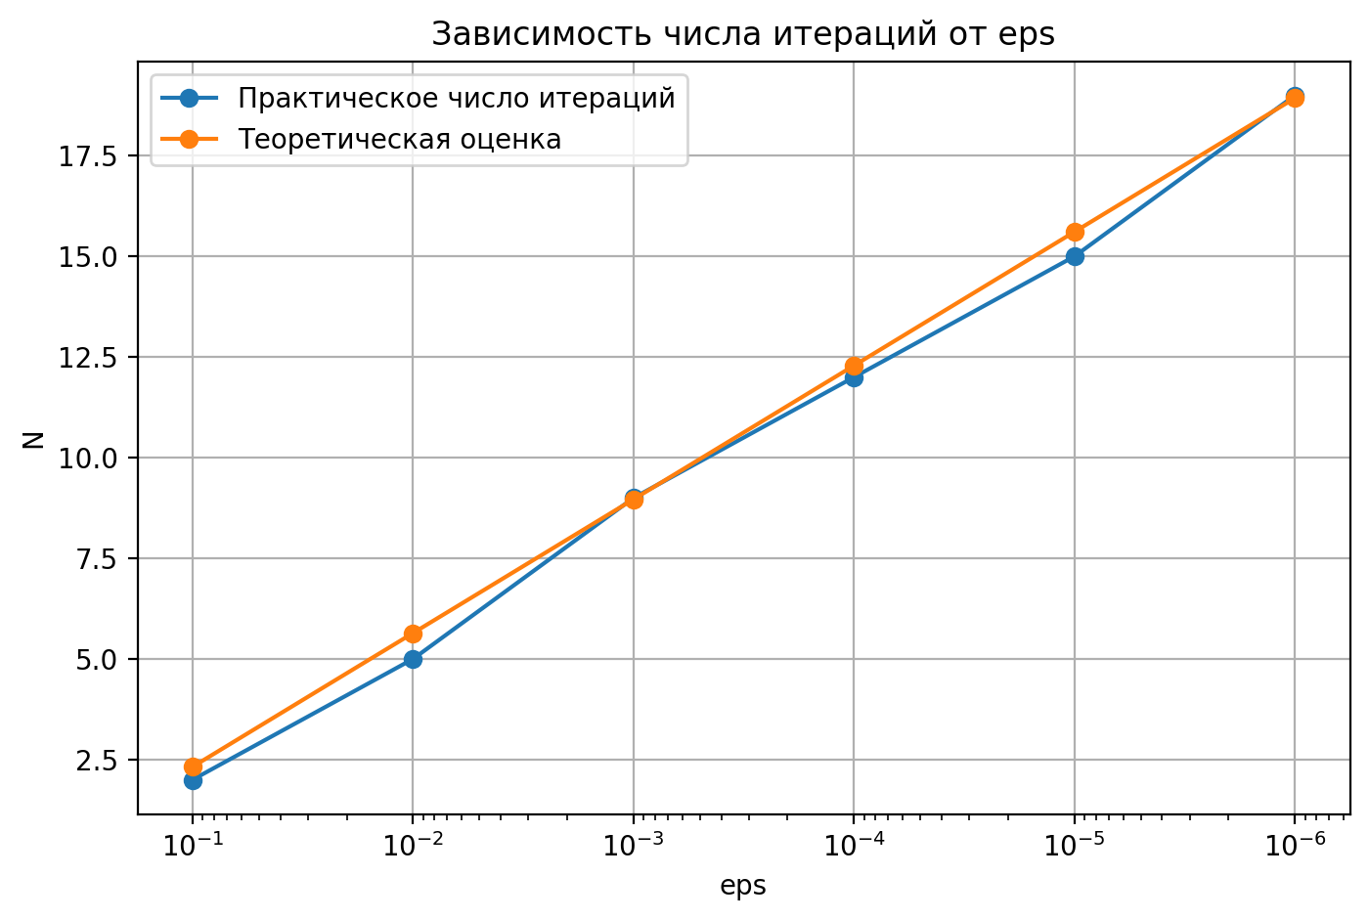
Рис. 2 – Зависимость числа итераций метода бисекции от eps

Из графика видно, что полученное на практике значение близко к теоретической оценке количества итераций.

Исследование скорости сходимости метода хорд
Скорость сходимости метода хорд является линейной, то есть погрешность на каждом шаге уменьшается примерно в одно и то же число раз: |xₙ₊₁ − c| ≈ q·|xₙ − c|, где 0 < q < 1, c — точный корень. Для подсчёта числа итераций в функции horda использовался счётчик количества итераций. При каждой итерации значение счётчика увеличивалось на 1.

Ниже приведён график теоретической и практической зависимости числа итераций от eps (см. рис. 3).
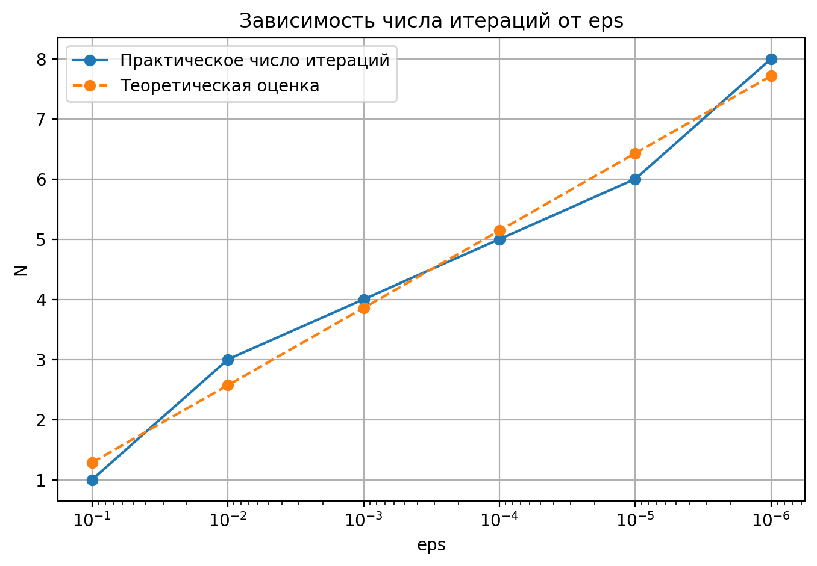
Рис. 3 – Зависимость числа итераций от eps для метода хорд

Из графика видно, что при уменьшении значения eps число итераций возрастает. Метод хорд показывает достаточно быструю сходимость и позволяет получить значение корня за меньшее число шагов по сравнению с методом бисекции.

Исследование скорости сходимости метода Ньютона

Скорость сходимости метода Ньютона является квадратичной, то есть при достаточно хорошем начальном приближении погрешность на каждом шаге уменьшается очень быстро. Приближённо это можно записать в виде: |xₙ₊₁ − c| ≈ q·|xₙ − c|², где c – точный корень, q > 0. Это означает, что с каждой итерацией число верных знаков результата быстро возрастает. Для подсчёта числа итераций в функции newton использовался счётчик количества итераций. При каждой итерации значение счётчика увеличивалось на 1.

Ниже приведён график теоретической и практической зависимости числа итераций от eps (см. рис. 4).
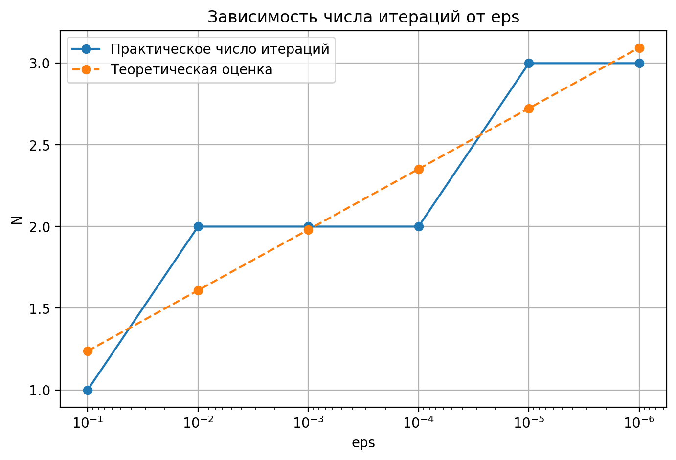
Рис. 4 – Зависимость числа итераций от eps для метода Ньютона

Из графика видно, что при уменьшении значения eps число итераций возрастает медленно. Метод Ньютона позволяет получить точное значение корня за малое число шагов. По результатам вычислений при малых значениях delta для достижения точности 10⁻⁶ методу Ньютона потребовалось всего 3 итерации, что подтверждает его высокую скорость сходимости.

Исследование скорости сходимости метода простых итераций

Скорость сходимости метода простых итераций является линейной и зависит от выбора итерационной функции φ(x). Если в некоторой окрестности корня выполняется условие |φ′(x)| < 1, то последовательность приближений сходится к корню. При этом погрешность на каждом шаге уменьшается примерно в одно и то же число раз: |xₙ₊₁ − c| ≈ q·|xₙ − c|, где 0 < q < 1, c — точный корень. Для подсчёта числа итераций в функции iter использовался счётчик количества итераций. При каждой итерации значение счётчика увеличивалось на 1.
Ниже приведён график теоретической и практической зависимости числа итераций от eps (см. рис. 5).
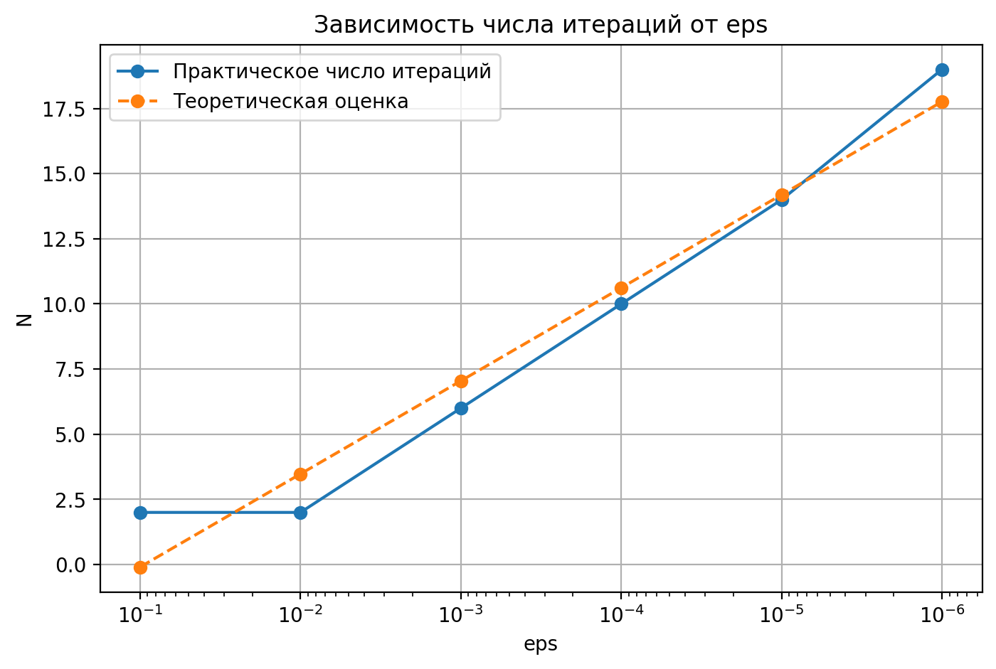
Рис. 5 – Зависимость числа итераций от eps для метода простых итераций

Из графика видно, что при уменьшении значения eps число итераций возрастает. При малых значениях delta метод сходится и позволяет получить приближённое значение корня, однако требует достаточно большого числа итераций. При некоторых значениях delta наблюдалось превышение максимального числа итераций, что указывает на ухудшение сходимости и высокую чувствительность метода к ошибкам округления. Таким образом, скорость и устойчивость сходимости метода простых итераций в значительной степени зависят от выбора итерационной функции и точности вычислений.

Тестирование.
Результаты работы программы для различных значений эпсилон приведены в таблице 1.
Таблица 1 – Результаты тестирования

Метод бисекции
Точность вычислений eps | Результат | Число итераций
0.1 | 2.0625 | 2
0.01 | 2.0859375 | 5
0.001 | 2.0849609375 | 8
0.0001 | 2.0858764648 | 12
0.00001 | 2.0859298706 | 15
0.000001 | 2.0859346390 | 18
Метод хорд
Точность вычислений eps | Результат | Число итераций
0.1 | 2.071828 | 1
0.01 | 2.085585 | 3
0.001 | 2.085880 | 4
0.0001 | 2.085926 | 5
0.00001 | 2.085933 | 6
0.000001 | 2.085935 | 8
Метод Ньютона
Точность вычислений eps | Результат | Число итераций
0.1 | 2.0860276702 | 1
0.01 | 2.0859345880 | 2
0.001 | 2.0859345880 | 2
0.0001 | 2.0859345880 | 2
0.00001 | 2.0859345838 | 3
0.000001 | 2.0859345838 | 3
Метод простых итераций
Точность вычислений eps | Результат | Число итераций
0.1 | 2.0908661063 | 2
0.01 | 2.0908661063 | 2
0.001 | 2.0865356324 | 6
0.0001 | 2.0860076618 | 10
0.00001 | 2.0859434663 | 14
0.000001 | 2.0859339464 | 19

Чувствительность методов к ошибкам в исходных данных.
Для исследования чувствительности методов к ошибкам в исходных данных в программу была добавлена функция Round(x, delta), выполняющая округление значений функции F(x) и Phi(x) с точностью delta.
Далее для каждого значения eps методы бисекции, хорд, Ньютона и простых итераций запускались при разных значениях delta, чтобы исследовать чувствительность методов к исходным данным. Результаты вычислений представлены на графиках (рис. 6-9).

Метод бисекции

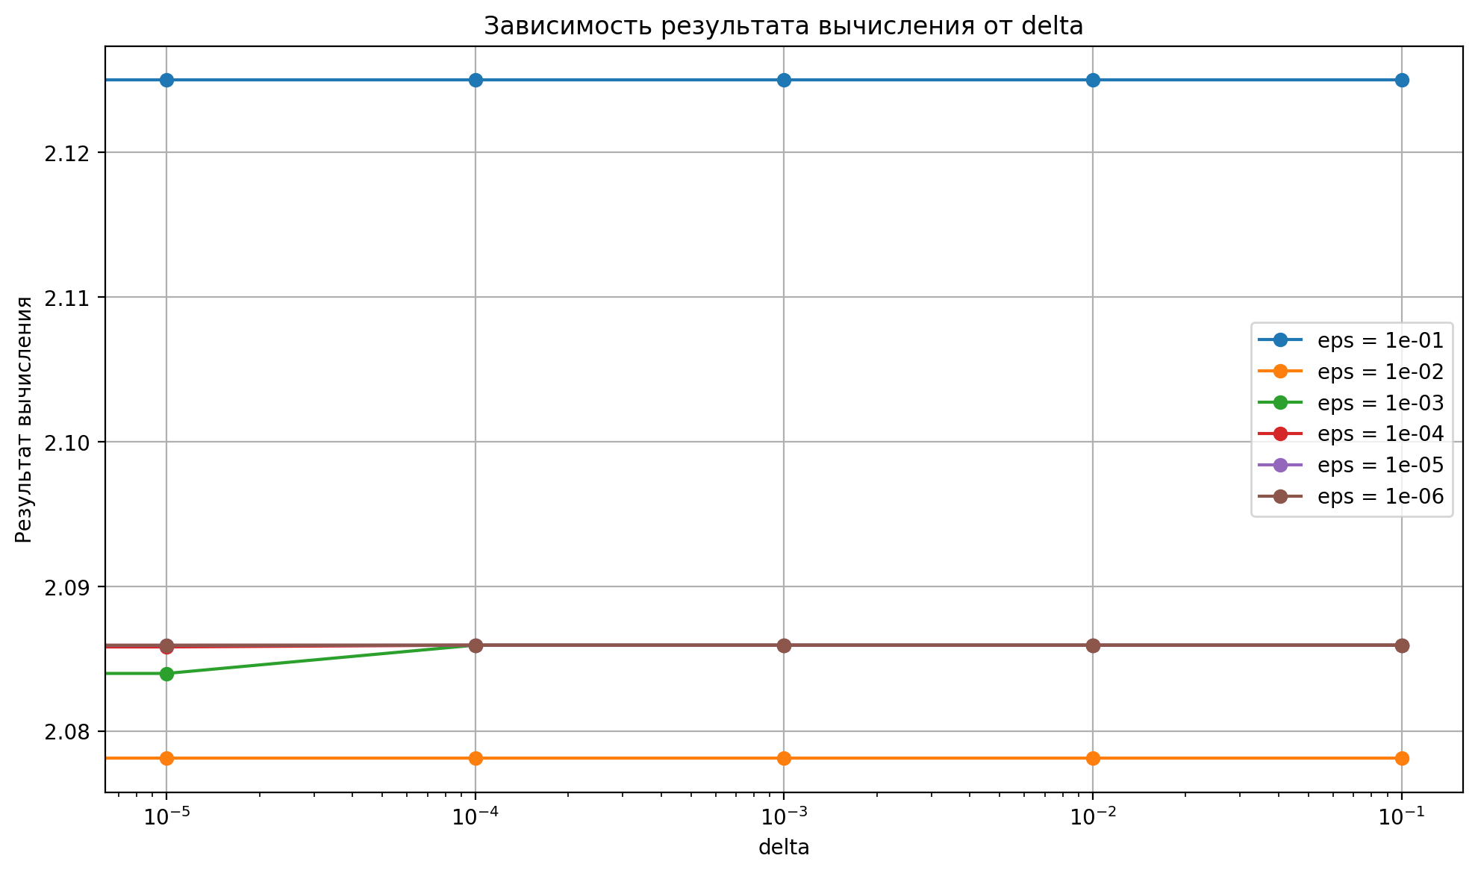
Рис. 6 – Зависимость результата вычисления от delta для метода бисекции
Результат вычислений практически не изменяется при различных delta, что свидетельствует об устойчивости метода к ошибкам во входных данных.

Метод хорд
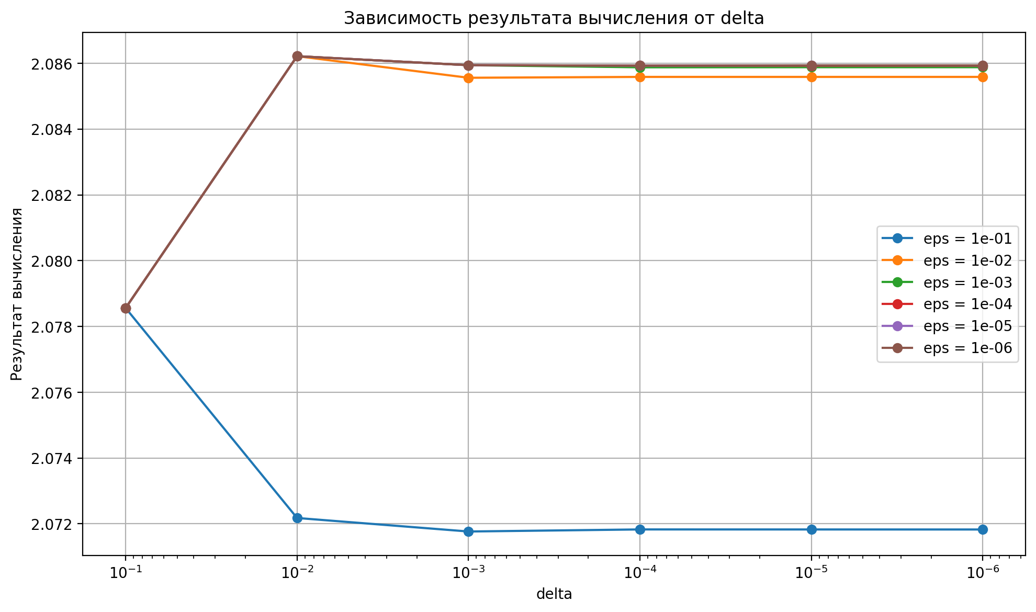
Рис. 7 – Зависимость результата вычисления от delta для метода хорд
Результат вычислений изменяется незначительно при малых значениях delta, что свидетельствует о достаточной устойчивости метода хорд к умеренным ошибкам округления. Однако при более грубом округлении влияние погрешностей может возрастать сильнее, чем в методе бисекции, поскольку метод хорд использует значения функции непосредственно в формуле вычисления следующего приближения.

Метод Ньютона

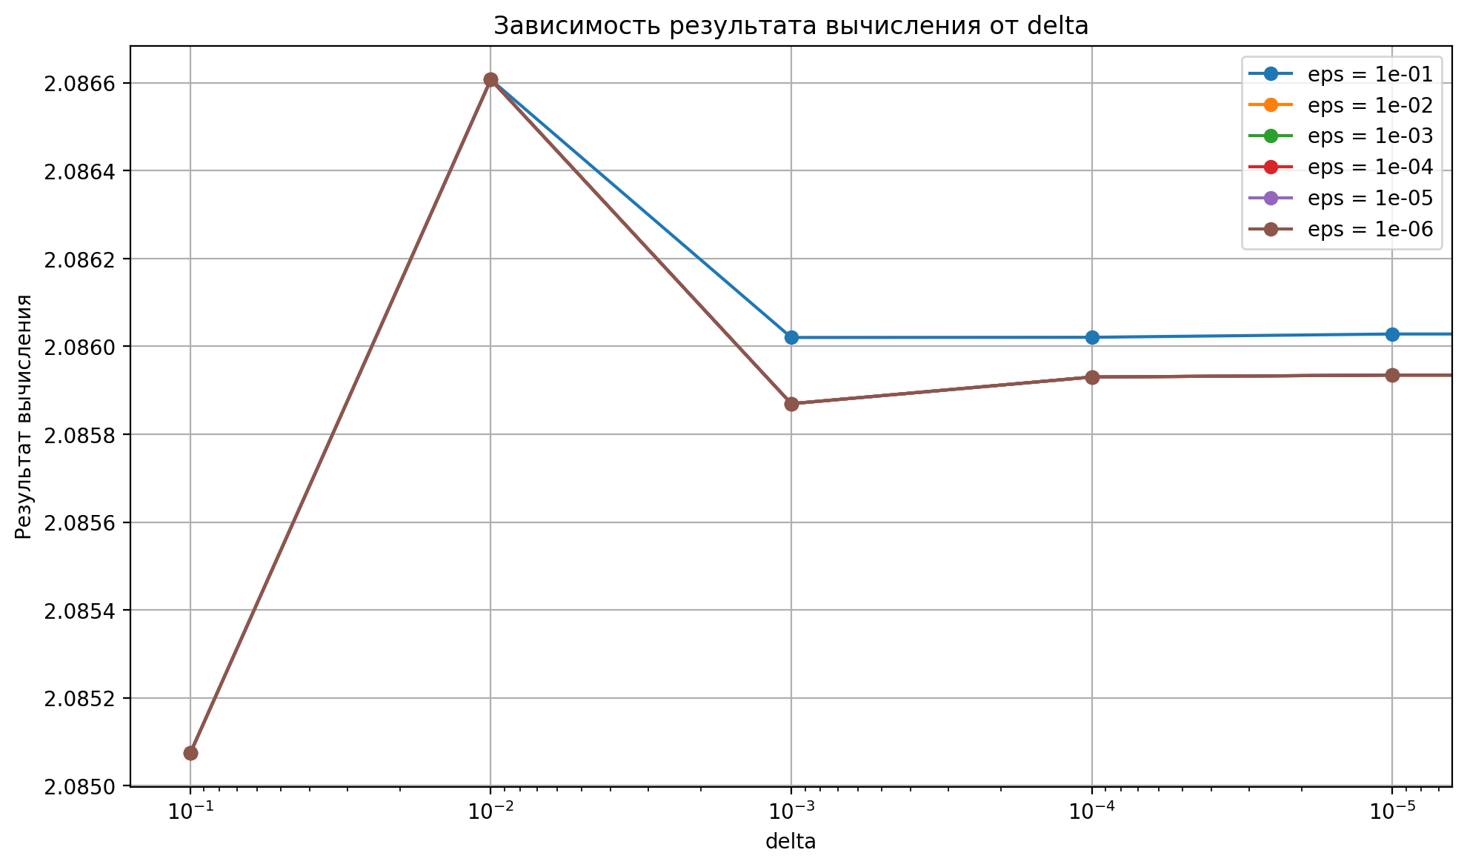
Рис. 8 – Зависимость результата вычисления от delta для метода Ньютона

Результат вычислений для метода Ньютона при уменьшении delta быстро стабилизируется и приближается к точному значению корня. При грубом округлении отклонения результата заметнее, однако при малых значениях delta влияние ошибок становится незначительным. Это свидетельствует о высокой устойчивости метода Ньютона к ошибкам.
Метод простых итераций

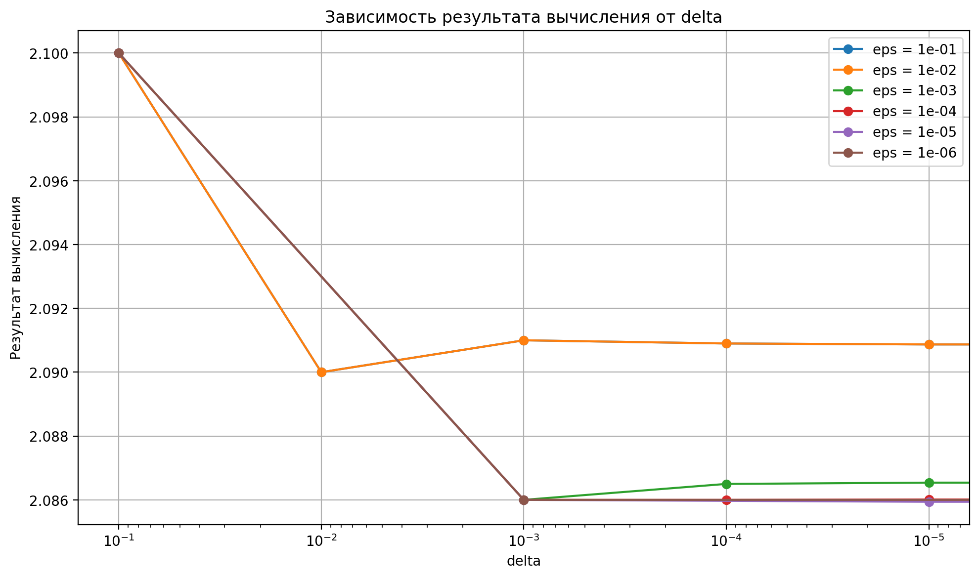
Рис. 9 – Зависимость результата вычисления от delta для метода простых итераций
Результат вычислений методом простых итераций изменяется заметно сильнее при изменении delta, чем у остальных рассмотренных методов. При малых значениях delta метод сходится и даёт приближённое значение корня, однако при более грубом округлении наблюдается ухудшение точности результата, а в отдельных случаях процесс итераций не достигает заданной точности за допустимое число шагов. Это свидетельствует о высокой чувствительности метода простых итераций к ошибкам округления. Такая чувствительность связана с тем, что сходимость метода существенно зависит от вида итерационной функции и накопления погрешностей на каждом шаге.

Сравнение методов
Сравнение результатов показало, что метод бисекции является наиболее устойчивым к ошибкам округления, но требует наибольшего числа итераций. Метод хорд сходится быстрее метода бисекции и обеспечивает достаточно точный результат. Метод Ньютона имеет наибольшую скорость сходимости и позволяет получить решение за минимальное число итераций. Метод простых итераций в данной задаче сходится медленнее, и сильно зависит от точности исходных данных. Следовательно, наиболее эффективным оказался метод Ньютона, а наиболее устойчивым метод бисекции.

Вывод.
В ходе работы были изучены и реализованы методы бисекции, хорд, Ньютона и простых итераций для численного решения нелинейного уравнения с заданной точностью. Была разработана программа на языке C++, позволяющая находить корень уравнения разными численными методами и исследовать их поведение при различных значениях точности. В процессе выполнения работы был отделён корень уравнения, проведены вычисления при различных значениях eps, исследованы скорость сходимости каждого метода и чувствительность методов к ошибкам в исходных данных. Полученные результаты позволили сравнить рассмотренные методы по числу итераций, точности вычислений и устойчивости к погрешностям округления.

Приложение А
ИСХОДНЫЙ КОД

#include <iostream>
#include <fstream>
#include <iomanip>
#include <cmath>
#include <string>
#include <stdexcept>

using namespace std;

double Round(double x, double delta) {
if (delta <= 1e-9) {
throw runtime_error("Неверное задание точности округления");
}

if (x > 0.0)
return delta * static_cast<long>((x / delta) + 0.5);
else
return delta * static_cast<long>((x / delta) - 0.5);
}

double F(double x) {
return x * x - 5.0 * sin(x);
}

double F1(double x) {
return 2.0 * x - 5.0 * cos(x);
}

double Phi(double x) {
double val = 5.0 * sin(x);
if (val < 0.0) {
throw runtime_error("Phi(x) не определена: подкоренное выражение отрицательно");
}
return sqrt(val);
}

double F_rounded(double x, double delta) {
if (delta == 0.0) return F(x);
return Round(F(x), delta);
}

double F1_rounded(double x, double delta) {
if (delta == 0.0) return F1(x);
return Round(F1(x), delta);
}

double Phi_rounded(double x, double delta) {
if (delta == 0.0) return Phi(x);
return Round(Phi(x), delta);
}

double bisect(double left, double right, double eps, double delta, int &N) {
if (eps <= 0.0) {
throw runtime_error("Неверное задание точности");
}

double fLeft = F_rounded(left, delta);
double fRight = F_rounded(right, delta);

if (fLeft * fRight > 0.0) {
throw runtime_error("Неверное задание интервала");
}

N = 0;

if (fLeft == 0.0) return left;
if (fRight == 0.0) return right;

double x = 0.5 * (left + right);
double y;
double e = 2.0 * fabs(eps);

while ((right - left) >= e) {
x = 0.5 * (left + right);
y = F_rounded(x, delta);

if (y == 0.0) {
return x;
}

if (y * fLeft < 0.0) {
right = x;
fRight = y;
} else {
left = x;
fLeft = y;
}

N++;
}

return 0.5 * (left + right);
}

double horda(double left, double right, double eps, double delta, int &N) {
if (eps <= 0.0) {
throw runtime_error("Неверное задание точности");
}

double fLeft = F_rounded(left, delta);
double fRight = F_rounded(right, delta);

if (fLeft * fRight > 0.0) {
throw runtime_error("Неверное задание интервала");
}

N = 0;

if (fLeft == 0.0) return left;
if (fRight == 0.0) return right;

double X, Y;

do {
if (fabs(fRight - fLeft) < 1e-18) {
throw runtime_error("Деление на ноль");
}

X = left - (right - left) * fLeft / (fRight - fLeft);
Y = F_rounded(X, delta);

if (Y == 0.0) {
return X;
}

if (Y * fLeft < 0.0) {
right = X;
fRight = Y;
} else {
left = X;
fLeft = Y;
}

N++;
} while (fabs(Y) >= eps);

return X;
}

double newton(double X, double eps, double delta, int &N) {
if (eps <= 0.0) {
throw runtime_error("Неверное задание точности");
}

N = 0;
double Y, Y1, DX;

do {
Y = F_rounded(X, delta);
if (Y == 0.0) {
return X;
}

Y1 = F1_rounded(X, delta);
if (Y1 == 0.0) {
throw runtime_error("Производная обратилась в ноль");
}

DX = Y / Y1;
X = X - DX;
N++;
} while (fabs(DX) > eps);

return X;
}

double iter(double X0, double eps, double delta, int &N, int maxIter = 100000) {
if (eps <= 0.0) {
throw runtime_error("Неверное задание точности");
}

double x1 = Phi_rounded(X0, delta);
double x2 = Phi_rounded(x1, delta);
N = 2;

while ((x1 - x2) * (x1 - x2) > fabs((2.0 * x1 - X0 - x2) * eps)) {
X0 = x1;
x1 = x2;
x2 = Phi_rounded(x1, delta);
N++;

if (N > maxIter) {
throw runtime_error("Превышено максимальное число итераций");
}
}

return x2;
}

void writeBisectResults(const string &filename, double left, double right, const double eps_values[], int eps_count,
const double delta_values[], int delta_count) {
ofstream out(filename);
if (!out) {
throw runtime_error("Не удалось открыть файл: " + filename);
}

out << fixed << setprecision(10);

for (int i = 0; i < eps_count; i++) {
double eps = eps_values[i];
for (int j = 0; j < delta_count; j++) {
double delta = delta_values[j];
int N = 0;

double root = bisect(left, right, eps, delta, N);
out << "Eps: " << setw(12) << eps
<< " Delta: " << setw(12) << delta
<< " N: " << setw(6) << N
<< " Root: " << root
<< " F(root): " << F(root)
<< '\n';
}
out << '\n';
}
}

void writeHordaResults(const string &filename, double left, double right, const double eps_values[], int eps_count,
const double delta_values[], int delta_count) {
ofstream out(filename);
if (!out) {
throw runtime_error("Не удалось открыть файл: " + filename);
}

out << fixed << setprecision(10);

for (int i = 0; i < eps_count; i++) {
double eps = eps_values[i];
for (int j = 0; j < delta_count; j++) {
double delta = delta_values[j];
int N = 0;

double root = horda(left, right, eps, delta, N);
out << "Eps: " << setw(12) << eps
<< " Delta: " << setw(12) << delta
<< " N: " << setw(6) << N
<< " Root: " << root
<< " F(root): " << F(root)
<< '\n';

}
out << '\n';
}
}

void writeNewtonResults(const string &filename, double x0, const double eps_values[], int eps_count,
const double delta_values[], int delta_count) {
ofstream out(filename);
if (!out) {
throw runtime_error("Не удалось открыть файл: " + filename);
}

out << fixed << setprecision(10);

for (int i = 0; i < eps_count; i++) {
double eps = eps_values[i];
for (int j = 0; j < delta_count; j++) {
double delta = delta_values[j];
int N = 0;

double root = newton(x0, eps, delta, N);
out << "Eps: " << setw(12) << eps
<< " Delta: " << setw(12) << delta
<< " N: " << setw(6) << N
<< " Root: " << root
<< " F(root): " << F(root)
<< '\n';
}
out << '\n';
}
}

void writeIterResults(const string &filename, double x0, const double eps_values[], int eps_count,
const double delta_values[], int delta_count) {
ofstream out(filename);
if (!out) {
throw runtime_error("Не удалось открыть файл: " + filename);
}

out << fixed << setprecision(10);

for (int i = 0; i < eps_count; i++) {
double eps = eps_values[i];
for (int j = 0; j < delta_count; j++) {
double delta = delta_values[j];
int N = 0;

try {
double root = iter(x0, eps, delta, N);
out << "Eps: " << setw(12) << eps
<< " Delta: " << setw(12) << delta
<< " N: " << setw(6) << N
<< " Root: " << root
<< " F(root): " << F(root)
<< '\n';
} catch (runtime_error &err) {
out << "Eps: " << setw(12) << eps
<< " Delta: " << setw(12) << delta
<< " N: " << setw(6) << N
<< " Error: " << err.what()
<< '\n';
}
}
out << '\n';
}
}

int main() {
const double left = 2.0;
const double right = 2.5;
const double x0Newton = 2.1;
const double x0Iter = 2.1;

const double eps_values[] = {1e-1, 1e-2, 1e-3, 1e-4, 1e-5, 1e-6};
const double delta_values[] = {1e-1, 1e-2, 1e-3, 1e-4, 1e-5, 0.0};

const int eps_count = sizeof(eps_values) / sizeof(eps_values[0]);
const int delta_count = sizeof(delta_values) / sizeof(delta_values[0]);

writeBisectResults("bisect_output.txt", left, right, eps_values,
eps_count, delta_values, delta_count);

writeHordaResults("horda_output.txt", left, right, eps_values,
eps_count, delta_values, delta_count);

writeNewtonResults("newton_output.txt", x0Newton, eps_values,
eps_count, delta_values, delta_count);

writeIterResults("iter_output.txt", x0Iter, eps_values, eps_count,
delta_values, delta_count);

return 0;
}

